龙城街道园湖路（全球智能硬件谷用地范围段）灭失及疏解方案服务
公开招标（自主）文件

一、项目名称：龙城街道园湖路（全球智能硬件谷用地范围段）灭失及疏解方案服务
二、项目概况：项目位于深圳市龙岗区龙城街道如意路与沙荷路交会处西北侧全球智能硬件谷用地范围内，涉及现状园湖路长度约215米，宽度约20米。
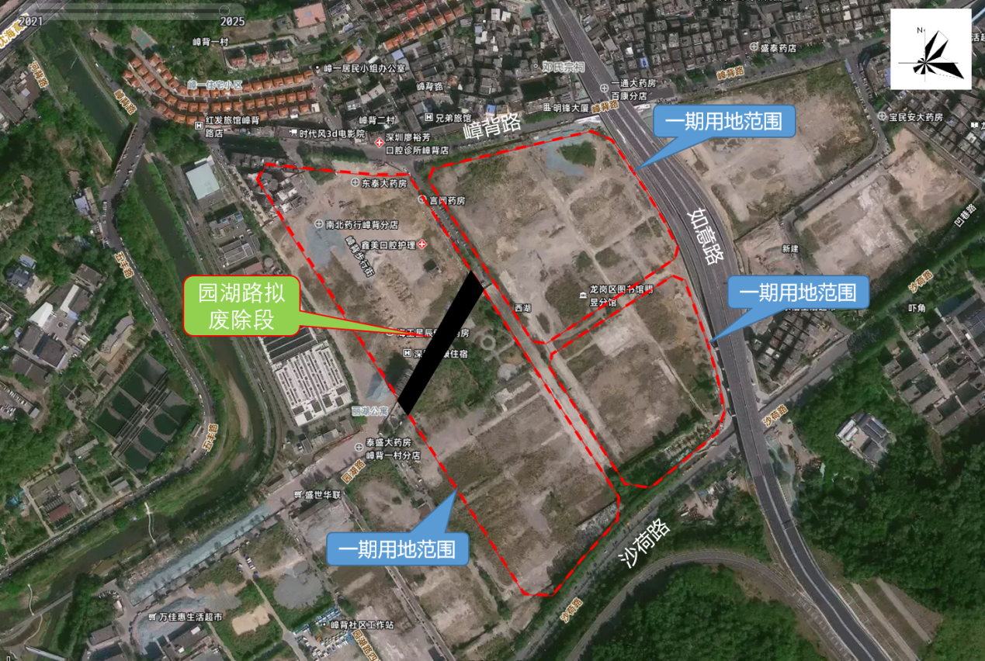

三、服务内容和成果要求
提交的成果包括《龙城街道园湖路（全球智能硬件谷用地范围段）废除拆除方案》《龙城街道园湖路（全球智能硬件谷用地范围段）废除交通疏解方案》等两项报告，所有成果应满足深圳市相关法规及标准规范的要求，应符合向政府主管部门报批和管理的要求。
合同签署后1个月内完成工作成果的交付与验收（不包括政府主管部门审查和排会时间），具体工作节点以委托方及各主管部门要求为准。服务方需密切配合委托方，根据委托方需求及时提交相关文件，配合委托方与政府相关部门协调沟通。
（具体以任务书要求为准，详见附件）
四、投标报价上限价：本次投标报价上限价为4万元（含专家评审费，若需）。
五、报价要求：响应单位在投标报价限额下自行报价；成交供应商的响应报价即为最终合同价（固定总价合同）。
六、响应单位资格要求
1.投标人须为具有独立法人资格的实体，或具有独立承担民事责任能力的其他组织。
2.本项目接受联合体投标。
七、评审方法
评标方法采用综合评分法。由委托人自行组建评审小组在有效响应单位中比选，推荐得票最高的为成交供应商。（综合评分表详见附件）
八、服务酬劳的支付
1.完成所有工作成果的交付与验收，服务方提出书面申请，委托方支付合同总额的90%；
2.剩余合同价的10%为履约考核评价费，在服务完成后启动履约评价，根据履约评价得分支付，履约考核评价为合格或以上等级的，支付全部；履约考核评价为不合格的，不予支付。服务方参与投标、签订合同视为接受委托方的单方履约评价结果，同意由委托方根据单方履约评价结果支付履约考核评价费。
九、响应文件要求
（1）本次公告时间从2026年9月14日—9月18日止，响应承包商应于9月18日18:00前将响应文件1正4副密封（统一密封，密封处加盖公章）送交或邮寄（不接受到付）到龙岗区龙城街道腾飞路创投大厦2203室（联系人：罗工，0755-28992028），逾期送达或未按要求密封将予以拒收或原封退回给响应承包商。
（2）响应文件包含承诺函、委托人要求提供的资料等，详见附件要求。
（3）本次递交响应文件截止时间后，若有效响应单位不足3家的，则发布二次公告，若二次公告期满后，有效响应单位仅有2家的，则拆封响应文件继续评审，有效响应单位仅有1家的，则直接选定承包单位。
十、公开招标（自主）结果公示
递交响应文件截止后，委托人将自行组织响应文件开启、评审等工作，确定承包单位后将在龙岗区城投集团官网进行公示。
特别说明：
1、资格不符合要求的投标人不能进入比选程序。
2、所有响应单位视为同意上述公告内容，确定为承包单位后按公告约定与委托人签署合同。
3、投标文件编制要求
（1）胶装成A4或A3幅面（A3禁止竖版）文本的，A4幅面厚度一般不超过50mm,A3幅面厚度一般不超过20 mm，超过的建议分册处理，A3封面禁止使用硬材质封面。
（2）文件在编制时,每本文件自封面开始从“1”编写页号，一般单面文字材料在右下角编写页号，双面书写的文字材料，正面在右下角编号，背面在左下角编号。
（3）投标时应同时提交投标文件纸质文件与PDF扫描文件（载体为光盘或者U盘），扫描文件内容必须与其对应纸质文件一致，扫描文件应清晰、端正、完整、不失真。

深圳市龙岗区城市建设投资集团有限公司
2026年9月14日

附件一：任务书

龙城街道园湖路（全球智能硬件谷用地范围段）灭失及疏解方案服务项目任务书
一、项目名称
龙城街道园湖路（全球智能硬件谷用地范围段）灭失及疏解方案服务
二、项目背景
为加快龙岗区重点产业项目用地整备工作，满足后续地块出让及企业开发建设需求，需对全球智能硬件谷用地范围内的现状园湖路进行报废处理。针对废除现状园湖路（全球智能硬件谷用地范围段）编制道路拆除方案与交通疏解方案，确保拆除作业在保障人员安全、设施完好及交通秩序的前提下顺利实施，切实保障道路废除后周边居民的安全、便捷出行。
三、项目位置
项目位于深圳市龙岗区龙城街道如意路与沙荷路交会处西北侧全球智能硬件谷用地范围内，涉及现状园湖路长度约215米，宽度约20米。
图 1 区域位置图
四、成果形式
本项目提交的成果包括《龙城街道园湖路（全球智能硬件谷用地范围段）废除拆除方案》《龙城街道园湖路（全球智能硬件谷用地范围段）废除交通疏解方案》等两项报告，所有成果应满足深圳市相关法规及标准规范的要求，应符合向政府主管部门报批和管理的要求。各阶段提交成果除政府相关部门需要数量外需另提供委托方不少于1套纸质文件及一份电子文件，其中最终成果文件应不少于2套纸质文件及1份电子文件。
五、服务期限要求
合同签署后1个月内完成工作成果的交付与验收（不包括政府主管部门审查和排会时间），具体工作节点以委托方及各主管部门要求为准。服务方需密切配合委托方，根据委托方需求及时提交相关文件，配合委托方与政府相关部门协调沟通。
附件二：响应文件一览表

响应文件要求一览表
序号 | 文件名称 | 要求说明
1 | 基本情况资料 | 提供营业执照复印件、法定代表人证明书及身份证复印件、法定代表人授权委托书及身份证复印件加盖公章。
2 | 承诺函 | 报价不得超过投标报价上限价，保留小数点后2位，加盖公章。
3 | 龙岗区进一步规范政商交往行为告知书 | 提供法定代表人或者法定代表人授权人签字版，并加盖公章。  格式见后附件。
4 | 企业实力 | 根据附件综合评分表要求的证明材料提供。
5 | 报价人认为需要加以说明的其他内容 | 如有。
备注：以上提供资料均须加盖公章，未加盖公章资料视为无效资料。

附件三：承诺函
承诺函
致委托人：深圳市龙岗区城市建设投资集团有限公司
为了确保本项目工作顺利进行，我方将严格遵守本项目涉及的相关法律法规，并完全接受龙城街道园湖路（全球智能硬件谷用地范围段）灭失及疏解方案服务采购的所有内容及要求，为此作出如下承诺：
- 根据企业自身情况，理性报价，不会以低于成本的报价竞标，并愿以 万元，按照委托人要求承包本项目工作，并签署服务合同。否则，我方愿意承担任何风险。
- 一旦我方中选，将与委托单位友好合作，并以不低于自身已有同类工作案例中最优的质量标准、进度要求、团队配置执行委托工作任务，自觉接受委托单位的日常监管和履约评价，为委托单位提供优质、高效服务，确保承接工作质量。
- 我方承诺履行项目管理班子配备义务，不擅自更换投标时的项目团队（注册执业人员），如不能继续履行职责确需更换的，所更换人员为我单位职工，其从业资格不低于投标时承诺条件。
- 如果违反本承诺书中任何条款，我方愿意接受：
（1）视作我方单方面违约，并按照合同规定向贵方支付违约金或解除合同；
（2）履约评价评定为合格及以下；
（3）贵方今后可拒绝我方参与投标；
（4）建设行政主管部门或相关主管部门的不良行为记录、行政处罚。
承诺单位（盖章）：
法定代表人或授权代表（签字或盖私章）：
签署日期： 年 月 日

附件四：
龙岗区进一步规范政商交往行为告知书
为深入构建“亲”“清”新型政商关系，努力打造尊商、亲商、助商、安商良好营商环境，龙岗区委区政府制定了《龙岗区公职人员政商交往“十个不准”》，严明公职人员在政商交往中的纪律要求。请参与龙岗建设的广大企业及其从业人员，严格监督我区公职人员落实“十个不准”，并在与我区公职人员交往中切实做到“十个不得”。
一、不得向公职人员赠送礼品、礼金、消费卡等财物。
二、不得违规向公职人员提供宴请、旅游、娱乐等安排。
三、不得通过打麻将等形式向公职人员输送利益。
四、不得为公职人员报销应由其个人支付的费用。
五、不得违规向公职人员及其亲友借贷款。
六、不得违规将车辆、住房等借给公职人员使用。
七、不得在招投标中与公职人员搞暗箱操作、围标串标。
八、不得为利益相关人和公职人员牵线搭桥或者代为传递信息、传递财物。
九、不得让公职人员在企业违规兼职取酬。
十、不得为公职人员亲友违规承揽业务提供便利。
上述“十个不得”，请您严格遵守。同时，在政商交往中，如有发现我区公职人员存在违反“十个不准”的问题，请及时通过网络举报平台或者12388举报电话等方式，向纪检监察机关反映举报，我们将一律严格保密、一律优先处置、一律严肃查处。

本人已知晓上述告知内容，并愿意遵照执行（签字盖章）：

年 月 日

附件五：综合评分表
综合评分表
序号 | 评审  项目 | 评审标准 | 证明材料 | 分值
1 | 同类业绩情况 | 2022年1月1日以来，每提供1个交通纾解项目业绩（合同名称或合同内容体现交通疏解表述）加12分；提供其他交通类项目业绩加9分，最多加30分。  其他交通类项目业绩定义：合同名称或合同内容体现交通影响评价、交通研究、交通设计、交通等相关表述，否则不得分。 | 须提供合同关键页复印件或扫描件并加盖投标人公章（内容至少包括合同首页、工作内容页、金额页、签字盖章页）。 | 30
2 | 获奖情况 | 2022年1月1日以来获得市级（或市级以上）规划设计类奖项的，每提供一个得5分,最多10分。 | 须提供相关证明资料复印件或扫描件加盖投标人公章。 | 10
3 | 拟安排的项目负责人情况（仅限一人） | 项目负责人具有道路桥梁高级（含副高）工程师职称，得分10分，否则不得分。 | 1.须为投标人自有员工，提供投标人为其缴纳的近3个月社保清单，由于社保部门原因最近一个月的社保证明无法提供的可往前顺延一个月，如为成立不足3个月新成立的企业，可提供加盖公章的情况说明及成立之日起至投标截止之日的社保清单。  2.证书要求提供复印件或扫描件，原件备查。 | 10
4 | 技术服务方案情况 | 针对本项目工作内容的理解是否全面、准确，提出的技术思路是否达到技术要求，进行横向比较评分，对项目背景及必要性理解，对项目方案合理性评估，优得18-25分、中得11-17分、差得1-10分。 | 提供技术服务方案（格式自拟），并加盖公章 | 25分
5 | 项目完成（服务期满）后的服务承诺 | 本项目最终成果提交采购人后即进入售后服务期，投标人承诺中标后提供至少半年的技术服务支持，且在售后服务期限内投标人按采购人要求提供与项目相关的咨询、协调等技术服务支持，得10分。 | 须提供上述内容的承诺函（格式自拟），并加盖公章。 | 10分
6 | 报价  情况 | 采用低价优先法计算，投标总价最低的投标报价为评标基准价，其价格分为满分。  其他投标人的价格分统一按照下列公式计算：投标报价得分=(评标基准价／投标总价)×15分 | 提供响应报价，并加盖公章 | 15分
合计 |  |  |  | 100分
拟推荐成交候选供应商（原则推荐评审综合得分最高的单位）
备注：1.各项评审打分按照四舍五入，小数点后保留2位进行计算；
- 若出现拟推荐成交候选供应商票数相同的情况，以未推荐上述单位的评审专家对并列第一的候选供应商既定打分排序作为最终选定依据。

